Witam serdecznie dziś karty pracy
na dzień 15.06.2020

Mam nadzieję, że ten długi weekend spędziliście owocnie mimo kaprys niej pogody

Kochani wysyłam wam kilka kart pracy coś trudnego i coś łatwego, oczywiście wybierzcie sobie te zadania które zrobicie sami
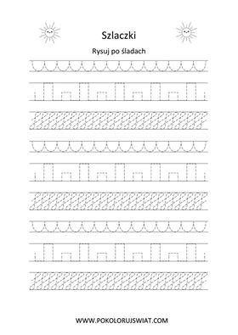

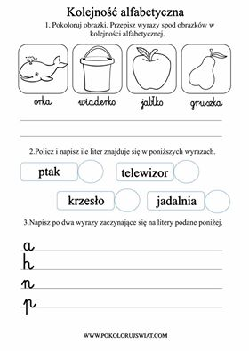
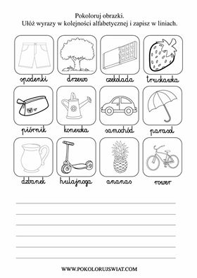
Zadanie nr 2
Wykonaj według instrukcji

Omlet to znakomita baza posiłku, jednak podany z dodatkami staje się jeszcze lepszy. Jakie dodatki po niego podać? Omlet na słodko czy raczej wytrawny? Wszystko zależy od naszych upodobań, a także pory dnia, kiedy jemy posiłek. Ten poranny może być pełen słodyczy – z czekoladą, bananami, truskawkami a na kolację z szynką, pomidorami, szpinakiem

Składniki :
- 2 jajka
- 1-2 łyżki masła
- 1 łyżka zimnej wody lub mleka
- szczypta soli – niezależnie czy robisz go na słodko czy wytrawnie
- pieprz do smaku – tylko jeśli robisz go na wytrawnie
Sposób wykonania krok po kroku:
- Rozbij jajka, rozmieszaj widelcem, dodając wodę lub mleko, sól i pieprz.
- Suchą patelnię postaw na bardzo małym ogniu, potem zwiększ płomień, rozgrzej masło (uważaj, by się nie zrumieniło), wlej masę jajeczną.
- Smaż bez przykrycia na dużym ogniu, aż brzegi omletu się zetną.
- Bardzo delikatnie odwróć na drugą stronę, chwilę podsmaż. Podawaj z dodatkami.

Zadanie nr 3
Zadanie od p. Piotra

Temat: Nauka słów i melodii piosenki „Lato czeka”
Wklej link w okno przeglądarki i naucz się słów i melodii piosenki.
https://www.youtube.com/watch?v=hPfioB70WC0
Pokoloruj obraz:

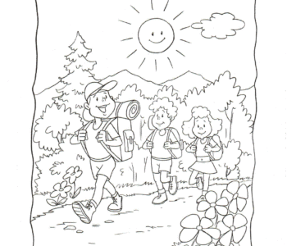

Temat: Ćwiczenia motoryki małej i dużej – zabawy muzyczno – ruchowe.
Skopiuj link w okno przeglądarki i postępuj zgodnie z filmem.
https://www.youtube.com/watch?v=w9tinuoOFts
